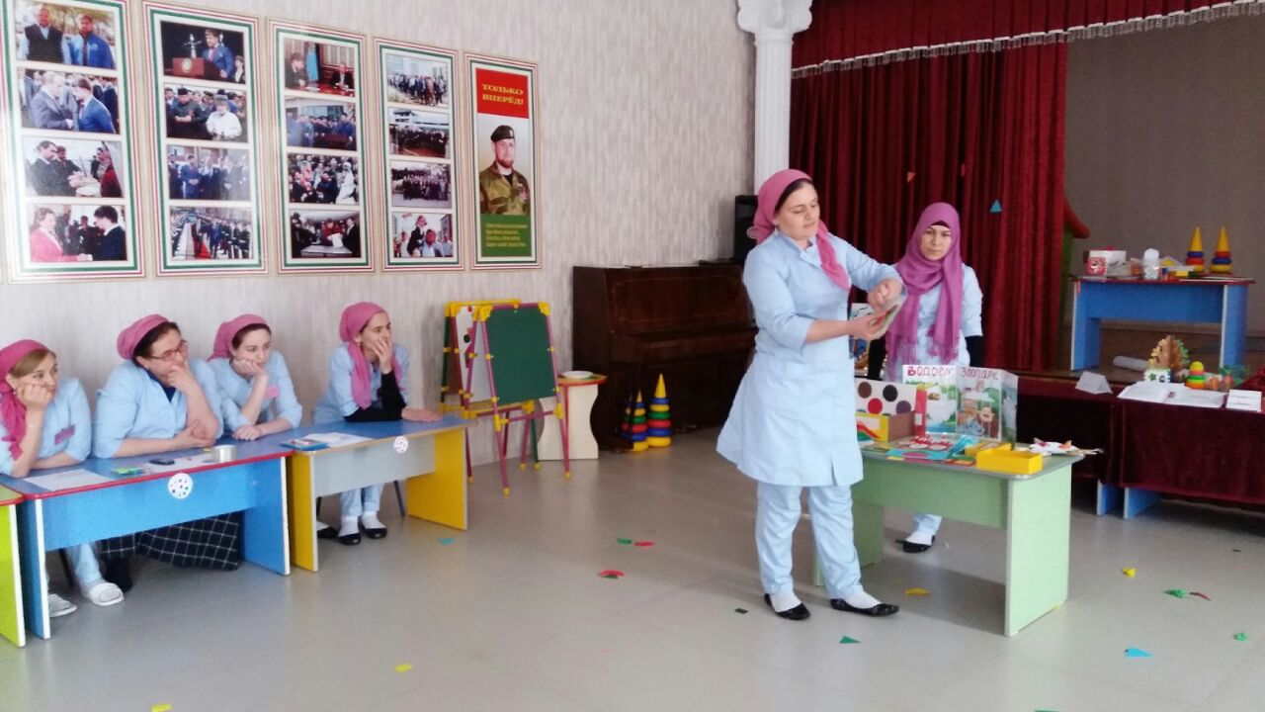

**Воспитатель: Гациева З.З.**

**ГБДОУ «Детский сад № 5 «Хадижа» г. Гудермес**

**Цель:** познакомить педагогов с видами нетрадиционных пальчиковых игр и их использованием в образовательном процессе ДОУ.

**Материал**: маленькие резиновые и массажные мячики, бельевые прищепки.

**Оборудование:** мультимедийный диапроектор *(для показа слайдов по тексту)*

**Мастер-класс**:

Здравствуйте уважаемые педагоги, я рада видеть вас на нашем мастер-классе. Сегодня мы с вами поговорим о развитии речи посредством использования нетрадиционных пальчиковых игр.

Прежде, чем начать свой мастер-класс, я предлагаю вам ответить на вопрос:

Для чего нужны пальчиковые игры и что они развивают? *(ответы)* .

Да, вы абсолютно правы. Игры с пальчиками развивают мозг ребёнка, стимулируют развитие речи, творческие способности, фантазию. Чем развиты двигательные умения пальцев рук и всей кисти, тем успешнее развиваются речевые умения ребенка. Исследования учёных показали, что уровень речевого развития детей находится в прямой зависимости от степени сформированности тонких движений пальцев рук. Чем активнее и точнее движение пальцев рук у малыша, тем быстрее и правильнее он начинает говорить.

Движения пальцев рук исторически, в ходе развития человечества, оказались тесно связанными с речевой функцией. Первой формой общения первобытных людей были жесты, особенно велика была роль руки – она дала возможность путем указывающих, очерчивающих, оборонительных, угрожающих и других движений развить тот первичный язык, с помощью которого люди объяснялись. Позднее жесты стали сочетаться с возгласами, выкриками. Прошли тысячелетия, пока развилась словесная речь, но она долгое время оставалась связанной с жестикуляционной речью.

Движения пальцев рук у людей совершенствовались из поколений в поколения, т. к. люди выполняли руками все более тонкую и сложную работу. В связи с этим происходило увеличение площади двигательной проекции кисти руки в человеческом мозге. Так развитие функций руки и речи у людей шло параллельно.

Примерно таков же ход развития речи ребенка. Сначала развиваются тонкие движения пальцев рук, когда же они достигают достаточной тонкости, начинается развитие словесной речи. Развитие движений пальцев рук как бы подготавливают почву для последующего формирования речи.

Известный педагог В. А. Сухомлинский сказал: "Ум ребёнка находится на кончике его пальцев", а философ И. Кант, что "Рука-это вышедший наружу мозг человека", "Готовить глаз к видению, руку - к действию и душу к чувствованию", были слова М. Монтессори.

Доказано, что развитие мелкой моторики пальцев рук способствует созреванию областей головного мозга, которые отвечают за речь ребёнка. Моторика пальцев рук и уровень развития речи находятся в прямой зависимости друг от друга. Поэтому для успешного и своевременного развития речи ребенка, необходимо планомерно проводить систематическую работу в данном направлении.

Использование в практике таких здоровье сберегающих технологий как пальчиковая и артикуляционная гимнастика, дыхательные упражнения дают хорошую результативность: пальчиковая и дыхательная гимнастики. Особенно их использование является эффективным, когда все эти гимнастики применяются в комплексе.

Сегодня я попытаюсь показать вам, как это работает, и надеюсь, что вам понравится выполнять незатейливые упражнения, а затем и привнести их в свою работу.

Перед проведением мастер – класса проведем упражнения на *«разогрев»*.

*«Фортепьяно»*

Давайте представим, что каждый из нас это клавиша музыкального инструмента, я начинаю игру, задавая ритм, а вы по часовой стрелке продолжаете, как только человек справа от вас выполнит заданное количество хлопков, вы продолжаете и передаете эстафету другому.

*(повторяется 2-3 раза с ускорением)*

А сейчас хорошо настроенные на слаженную работу с положительными эмоциями мы начинаем мастер-класс ***«Наши пальчики говорят»*.**

Уважаемые педагоги, вначале я вам покажу упражнение, а затем выполним его вместе.

*«Дятел»*

Тук-тук-тук,

Тук-тук-тук,

Раздаётся чей-то стук.

На первую строчку – постучать кулачком правой руки по раскрытой ладони левой, на вторую – наоборот, постучать кулачком левой руки по раскрытой ладони правой. Напряжённым кончиком языка постучать в верхние резцы, отчётливо произнося звук *«д-д-д-д»*

Это дятел на сосне

Соединить все пальцы правой руки, изображая клюв дятла, левую руку поднять, пальцы развести в стороны, изображая дерево. Напряжённым кончиком языка постучать в верхние резцы, многократно и отчётливо произнося *«д-д-д-д»*

Долбит клювом по коре.

А сейчас давайте попробуем повторить упражнение вместе. Приготовились?

На примере данного упражнения мы увидели, как происходит соединение артикуляционного аппарата с движениями рук.

Благодаря такого рода упражнениям, у ребенка улучшается кровообращение, укрепляются мышцы лица, развивается мелкая моторика рук и в свою очередь речевые центры мозга.

Стимуляция точек соответствия, массаж кистей рук способствуют созреванию нервных клеток и активному функционированию коры головного мозга, что в свою очередь, активно влияет на развитие речи.

Я предлагаю вам вместе со мной выполнить массаж пальцев рук, он будет представлен в стихотворной форме. Данный массаж выполняется специальным массажным шариком. Если у вас под рукой не окажется шарика, можно сделать его самим из бумаги. Я буду проговаривать текст и показывать движения, а вы повторяйте за мной.

Катится колючий ёжик, нет ни головы, ни ножек

По ладошке бежит и пыхтит, пыхтит, пыхтит.

*(Катаем шарик, слегка сжимая ладонями, прямыми движениями между ладонями)*

Мне по пальчикам бежит и пыхтит, пыхтит, пыхтит.

Бегает туда-сюда, мне щекотно, да, да, да.

*(движения по пальцам)*

Уходи колючий ёж в тёмный лес, где ты живёшь!

*(кладём в ладонь шарик и берём подушечками пальцев)*

Еще можно использовать массажные упражнения с использованием не тугих бельевых прищепок.  Прищепкой прижимайте ногтевые фаланги пальцев *(кроме большого)*.

На каждый ударный слог меняйте пальчик.

5-- – 4 –-- 3 ---– 2

Наши уточки с утра

2 –-- 3 –-- 4 – ---5

Кря - кря – кря – кря!

Другая рука:

5--- – 4--- – 3 ---– 2

Наши гуси у пруда

2 ---– 3 ---– 4 ---– 5

Га – га – га – га!

Цель такой массажной гимнастики: воздействовать на биологически активные точки пальцев рук и кисти, стимулируя речевые зоны коры головного мозга.

Следующее упражнение направлено на совершенствование высших психических функций мозга, развитие подвижности нервных процессов, и синхронизации работы двух полушарий коры головного мозга.

В процессе выполнения упражнения у ребенка формируется быстрота нервных импульсов от рецепторов руки к центру речи головного мозга. В результате реализуется внутренняя потребность отражать свою речь в движении, т. е. помогать выразить свою мысль в речи и дополнить её движением руки, тела, взглядом.

Сейчас мы с вами выполним пальчиковую гимнастику с элементами различных движений тела, с привлечением эмоциональной настроенности в сочетании со словами.

Если пальчики грустят –

Доброты они хотят.

пальцы плотно прижимаем к ладони

Если пальчики заплачут –

 Их обидел кто-то, значит.

трясем кистями

Наши пальцы пожалеем –

 Добротой своей согреем.

*«моем»* руки, дышим на них

К себе ладошки мы прижмем,

поочередно, 1 вверху, 1 внизу.

Гладить ласково начнем.

гладим ладонь другой ладонью

Пусть обнимутся ладошки,

 Поиграют пусть немножко.

скрестить пальцы, ладони прижать

пальцы двух рук быстро легко стучат

Каждый пальчик нужно взять

И покрепче обнимать.

каждый палец зажимаем в кулачке.

- Справились все отлично, спасибо. Это упражнение способствует синхронизации работы полушарий головного мозга, что позволяет более эффективно корректировать отклонения в развитии речи детей.

— Уважаемые коллеги, я поделилась с вами тем, как можно использовать в своей работе совмещение разнообразных методов и приёмов для развития речи детей. Продемонстрированные приемы я  применяю в своей работе, что позволяет мне не раз убедиться в их результативном воздействии на речевое развитие детей.

Особенно примечательно и удобно в использовании вышепоказанных игр является то, что бесчисленное их множество можно найти не только в литературе, но и бесконечно импровизировать, придумывая разнообразные движения под хорошо знакомые вам стихи, потешки, песенки.

А сейчас я попрошу у вас помощи, мне нужно несколько

*(2-3)* добровольцев для выполнения следующего упражнения.

Задание следующее: придумать под готовые стишки гимнастику и затем выполнить её вместе со всеми.

-Вопросы есть? Приступаем к выполнению.

-Все готовы? Тогда начнем.

-Выступления педагогов.

-Уважаемые, коллеги, спасибо за ваше внимание и сотрудничество.

-В завершении  я предлагаю вам упражнение на релаксацию *(проводится под спокойную музыку)*.

Мышечная релаксация

Техника прогрессивной мышечной релаксации разработана американским врачом Э. Джекобсоном в 1920 г. Она основывается на простом физиологическом факте: после напряжения любой мышцы начинается период ее автоматического расслабления. С учетом этого и была разработана методика, чтобы добиться глубокой расслабленности тела, нужно сначала на 10-15 сек сильно напрячь мышцы, а затем в течение 15-20 сек. сконцентрироваться на возникшем чувстве расслабления в них.

Упражнения:

Начните с того, чтобы сосредоточиться на своем дыхании на несколько минут. Дышите медленно и спокойно, думайте о чем-нибудь приятном. После этого можно приступать к мышечным упражнениям, работая над различными группами мышц.

Руки. Максимально плотно и сильно сожмите руку. Вы должны почувствовать напряжение в кисти и предплечье. Расслабьте руку на выдохе, концентрируясь на возникающем чувстве облегчения. То же самое повторите с другой рукой. Если вы правша, начинать стоит с правой руки, если левша – левой.

Шея. Откиньте голову назад, медленно поворачивайте ею из стороны в сторону, затем расслабьтесь. Притяните плечевые суставы высоко к ушам и в таком положении наклоняйте подбородок к груди.

Лицо. Поднимите брови как можно выше, широко откройте рот *(как будто изображаете чувство сильного удивления)*. Плотно закройте глаза, нахмурьтесь и наморщите нос. Сильно сожмите челюсти и отведите уголки рта назад.

Грудь. Сделайте глубокий вдох и задержите дыхание на несколько секунд, затем расслабьтесь и вернитесь к нормальному дыханию.

Спина и живот. Напрягите мышцы брюшного пресса, сведите лопатки и выгните спину.

Ноги. Напрягите передние и задние мышцы бедра, держа колено в напряжённом полусогнутом положении. Максимально потяните на себя ступню и разогните пальцы. Вытяните голеностопный сустав и сожмите пальцы ступни.

Сделайте 3-4 повтора комплекса. Каждый раз, когда вы даете отдых только что напряженным мышцам, обращайте внимание то, как это приятно и как вы хорошо себя чувствуете расслабленным. Многим людям это помогает справляться со стрессом и беспокойством.

Спасибо за внимание, до новых встреч!